# TAREA 8: Gestores de contenido

Realizar un sitio web utilizando un CMS: Joomla o Wordpress en local con al menos diez bloques de contenido diferentes.

Crear varios usuarios con distintos permisos y probar los accesos de cada uno.

Realizar capturas de pantalla de varias de las páginas del sitio.

**TEMA ELEGIDO**

Para la realización de esta práctica he elegido el CMS Wordpress para hacer un sitio web dedicado a One Piece en el que se hablará de todo el contenido relacionado con la obra.

**USUARIOS CREADOS**

He creado un total de 5 usuarios, uno para cada tipo de rol:

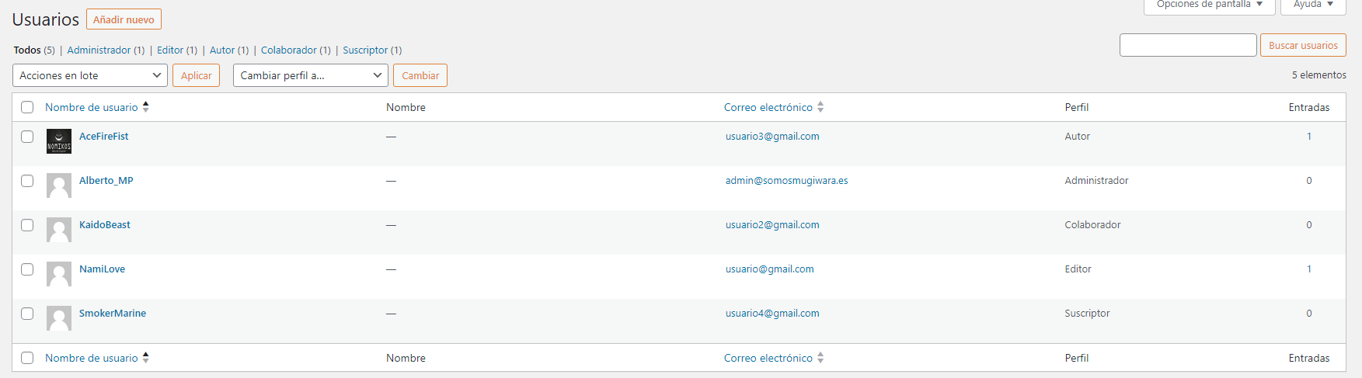

**ETIQUETAS Y CATEGORÍAS**

La web cuenta con varias etiquetas y categorías:

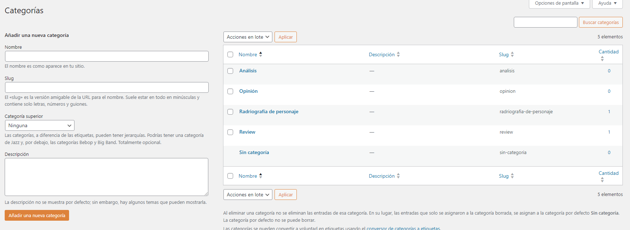

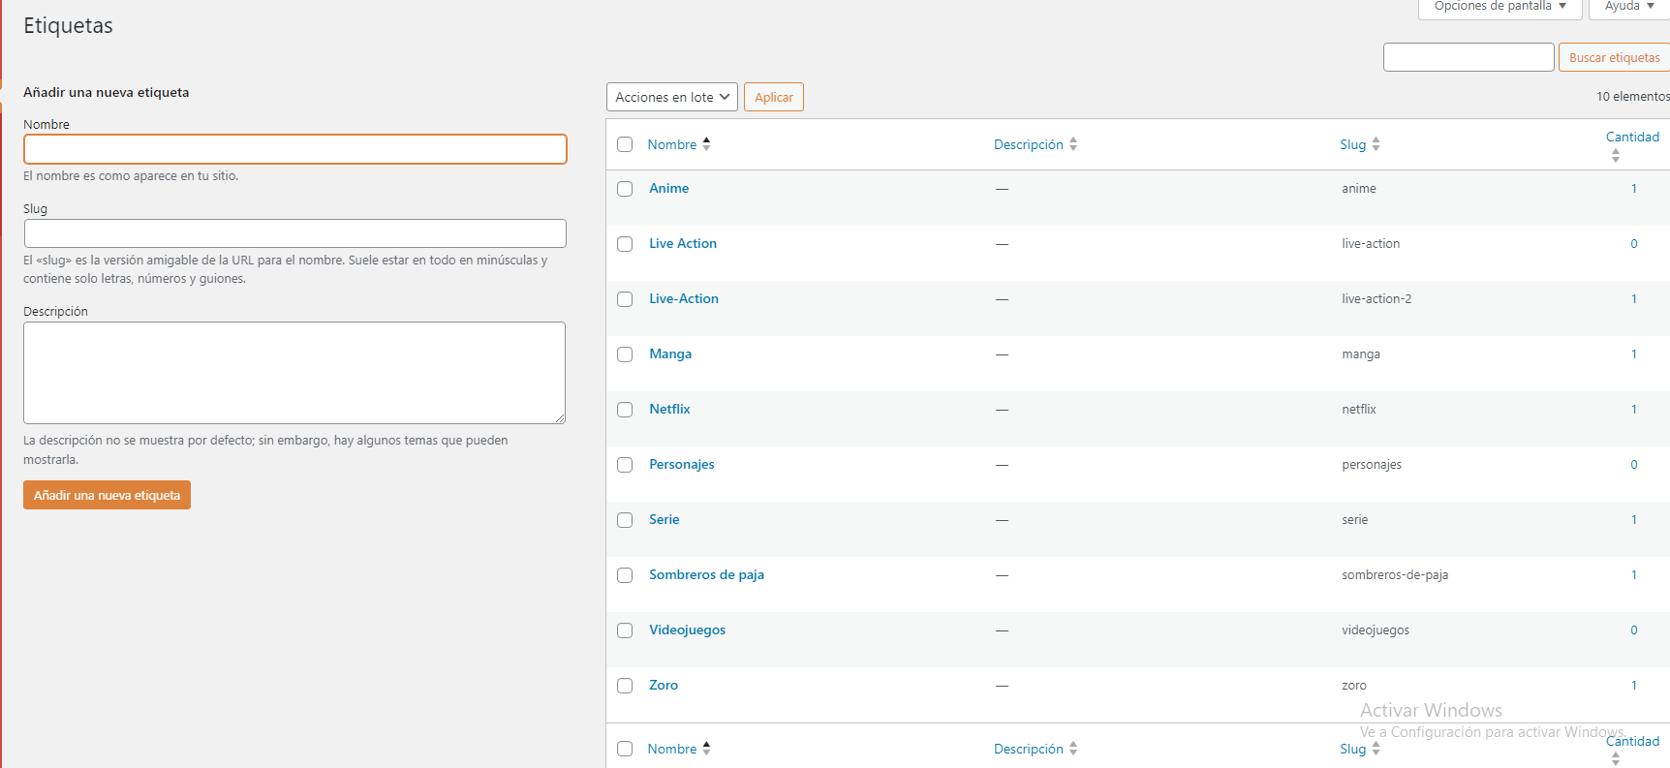

**CABECERA DEL SITIO WEB**



La cabecera del sitio está compuesta de un logo (que actúa como botón para enviar al usuario al home de la web), una barra/menú de navegación, un botón de búsqueda y un botón de inicio de sesión que redirige a la web de inicio de sesión de wordpress.

**FOOTER DEL SITIO WEB**



El footer del sitio se compone de 3 columnas, en la primera aparece un email de contacto, en la segunda las redes sociales (3 botones que redirigen a la red social correspondiente) y un copyright.

**HOME**

1. SECTION 1

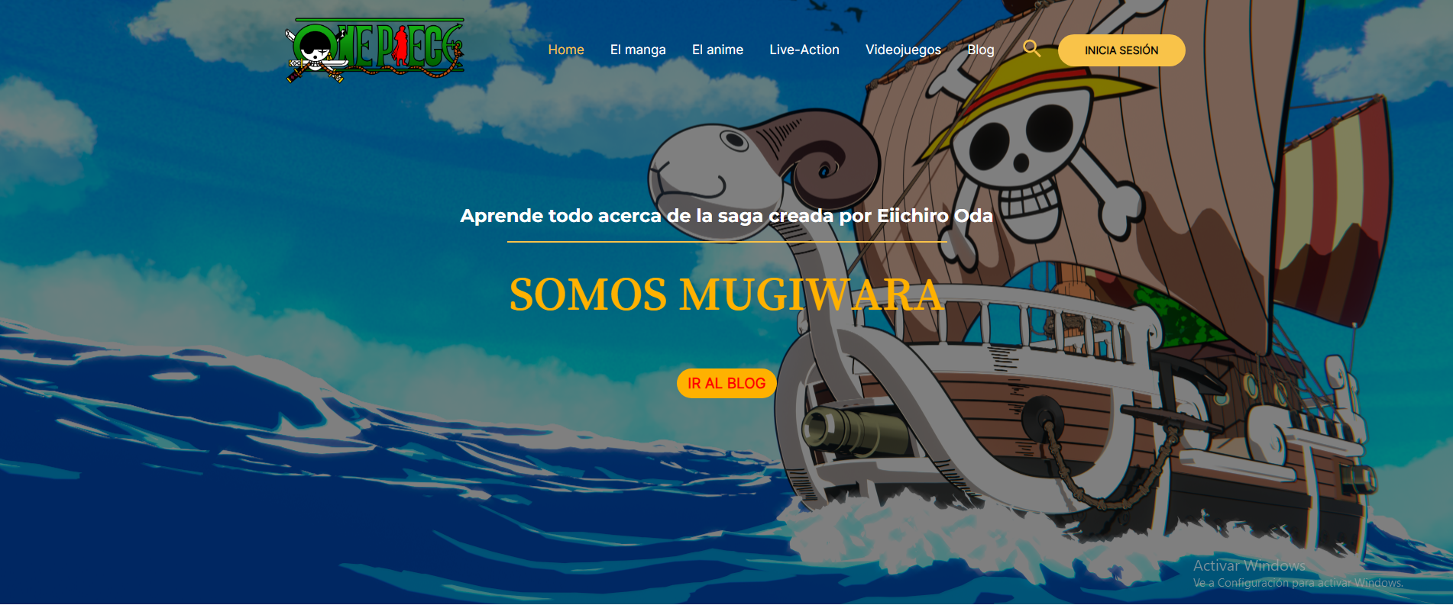

La primera sección del home consiste en la propia cabecera web unida a un fondo done aparece el nombre de la web (encabezado), un lema (otro encabezado) y un botón que nos dirige al blog.

1. SECTION 2

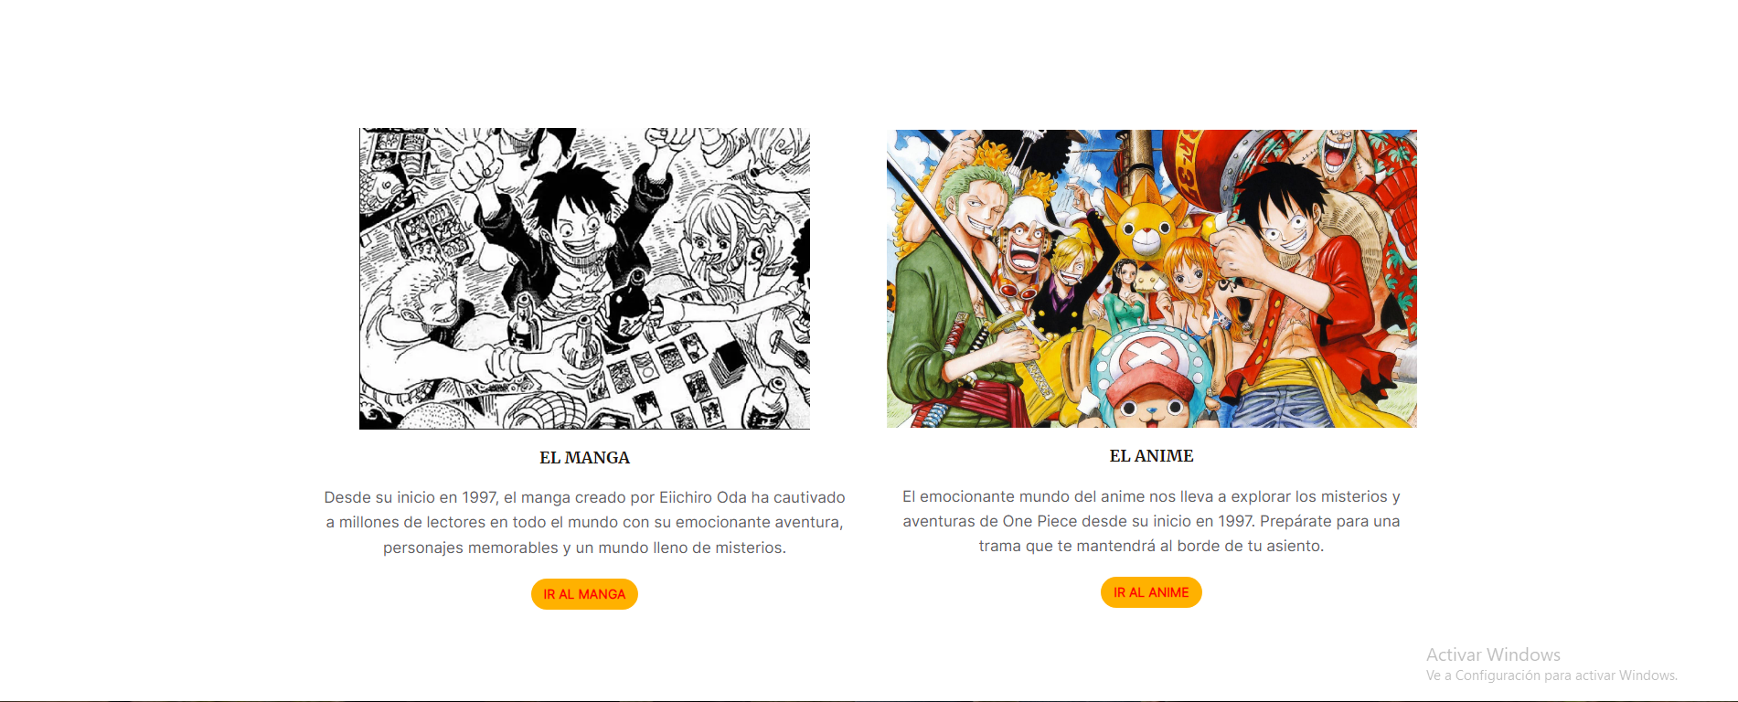

La segunda sección consiste en un doble div que a su vez se compone de una imagen, un encabezado, un párrafo y un botón que redirecciona a la sección correspondiente en la web.

1. SECTION 3

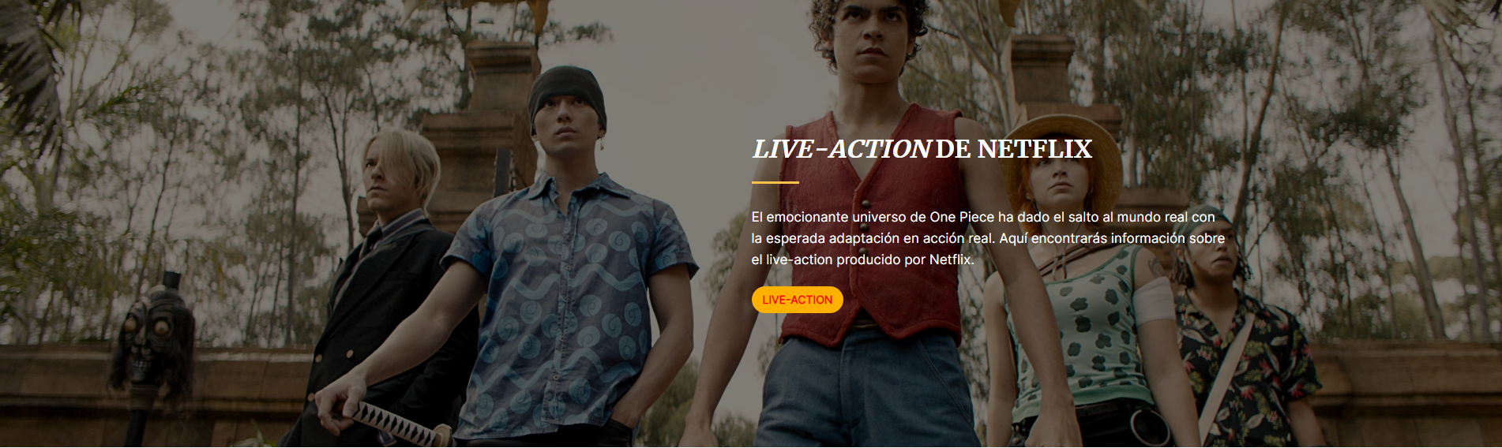

La tercera sección consiste en un bloque con una imagen de fondo (con scroll), un encabezado, un separador, un párrafo y un botón que direcciona al usuario a la sección live-action de la web.

1. SECTION 4

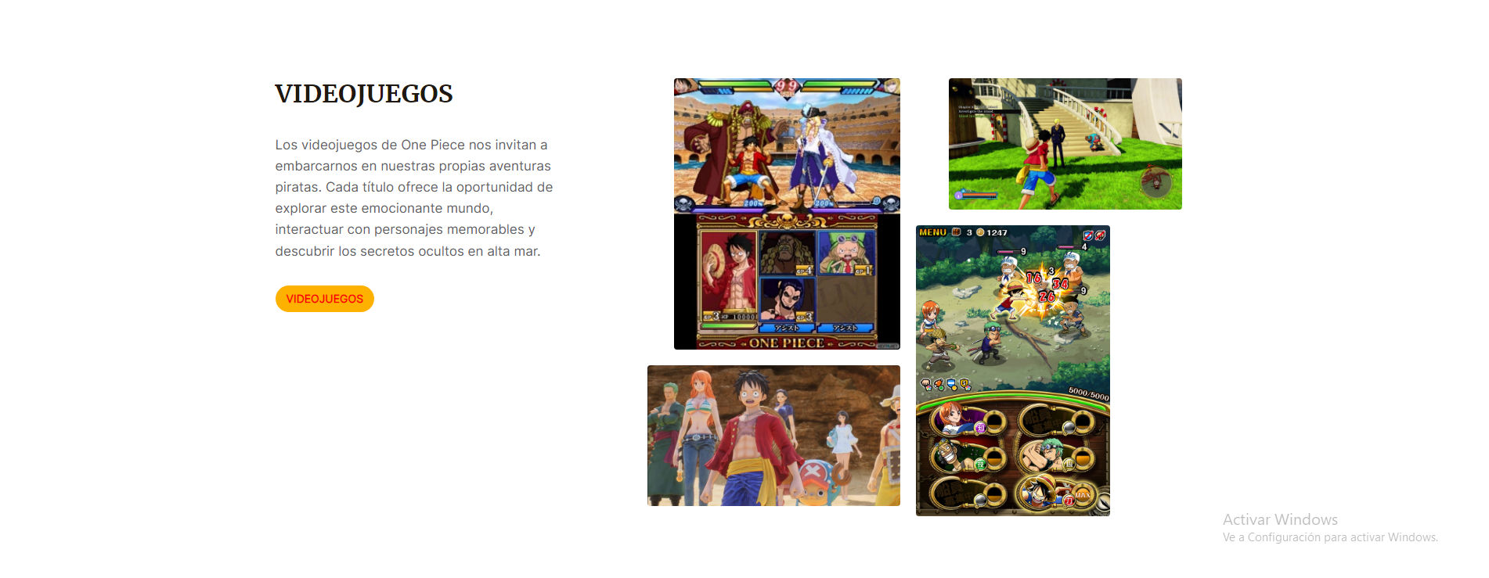

La última sección del home se compone de un doble div, en el primero he seguido la estructura anterior de encabezado, párrafo y botón de redirección. En el div de la derecha he colocado una galería de imágenes.

**EL MANGA, EL ANIME, LIVE-ACTION, VIDEOJUEGOS Y BLOG**

Las secciones principales de la web siguen una estructura similar consistente en un fondo al inicio de la web:

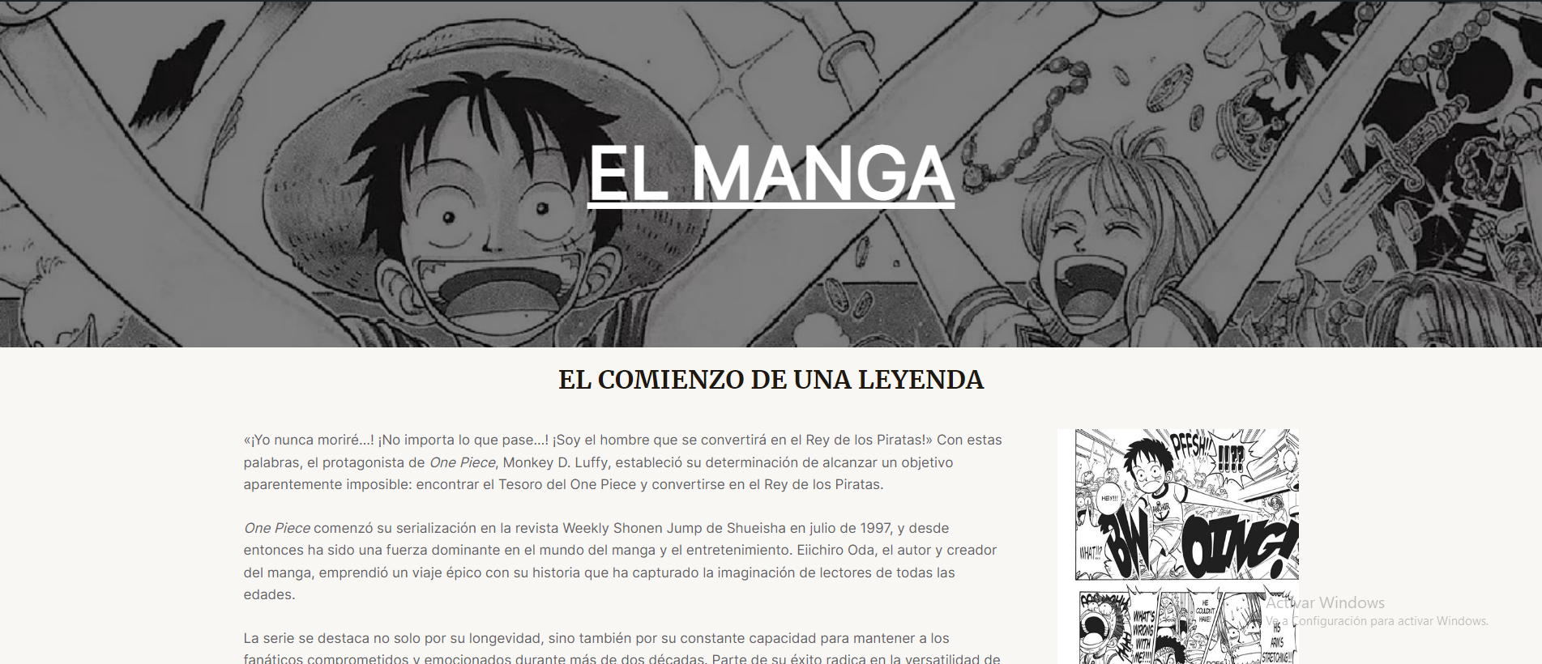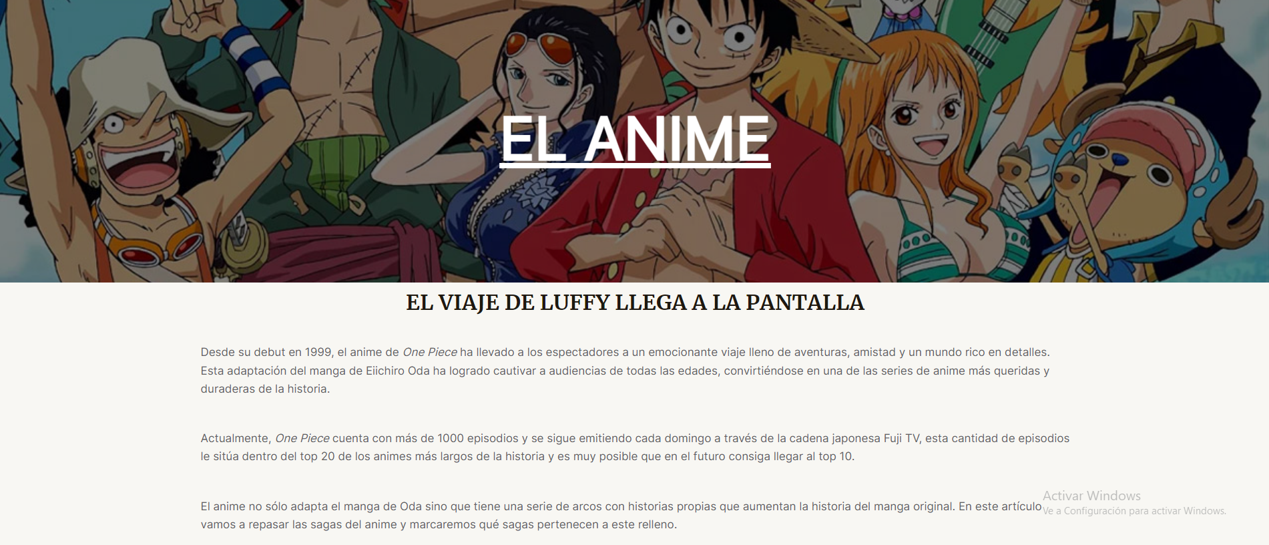

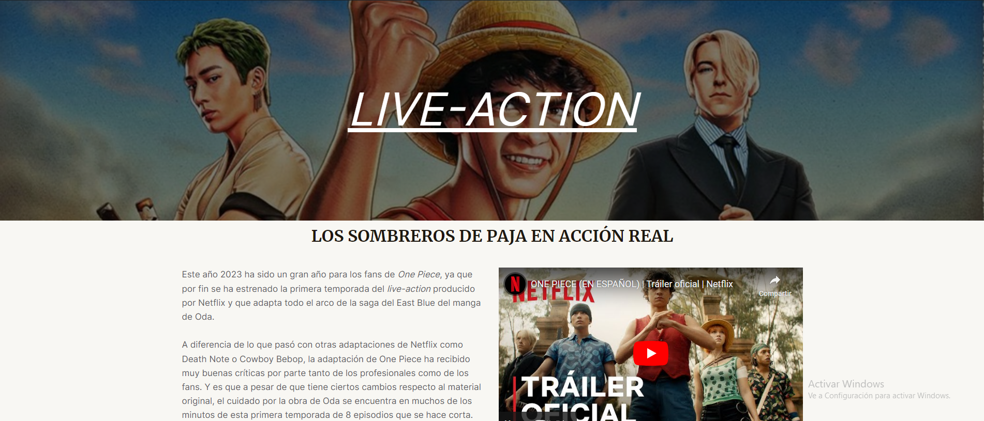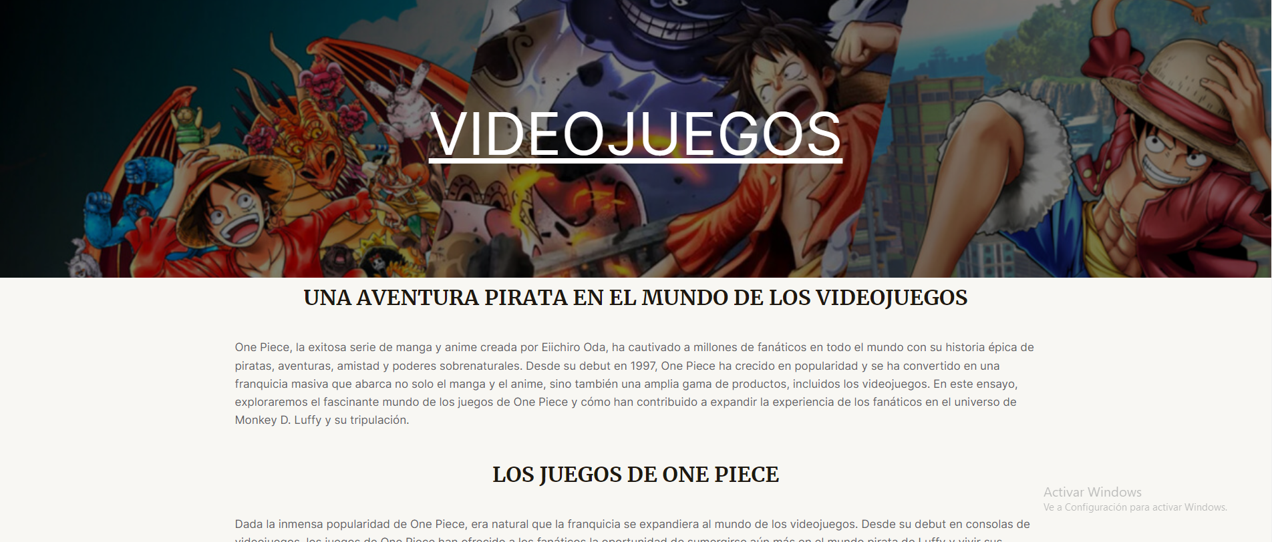

Otros elementos para destacar en estas páginas son:

* Galerías de imágenes:

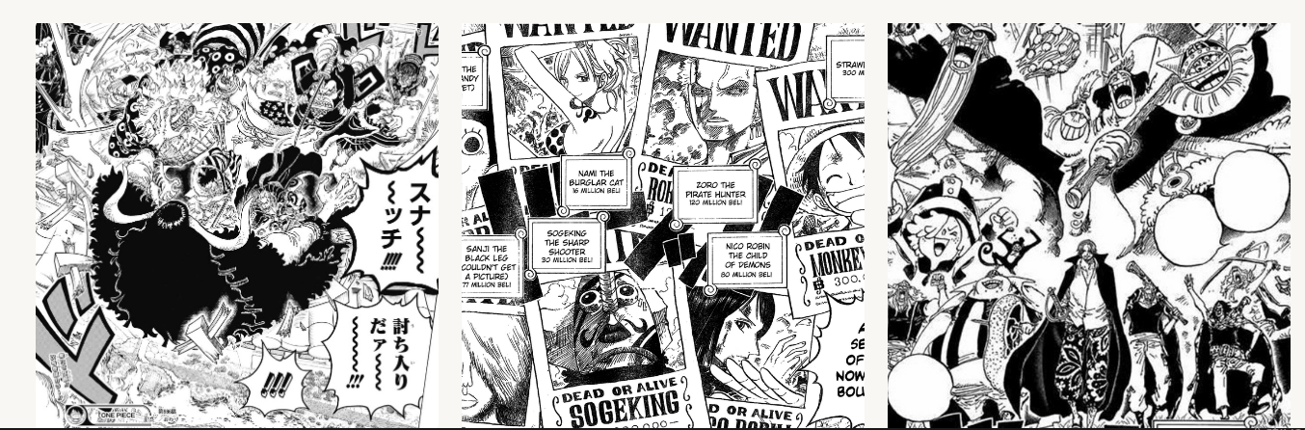

* Enlaces a sitios externos:

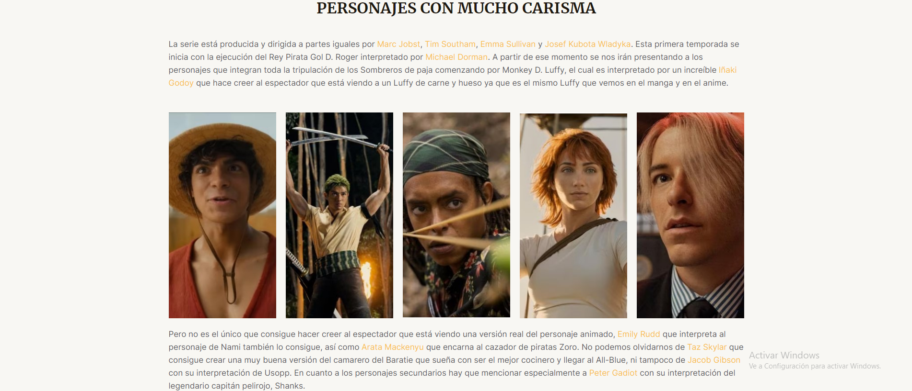

* Enlaces intradocumento y uso de listas:

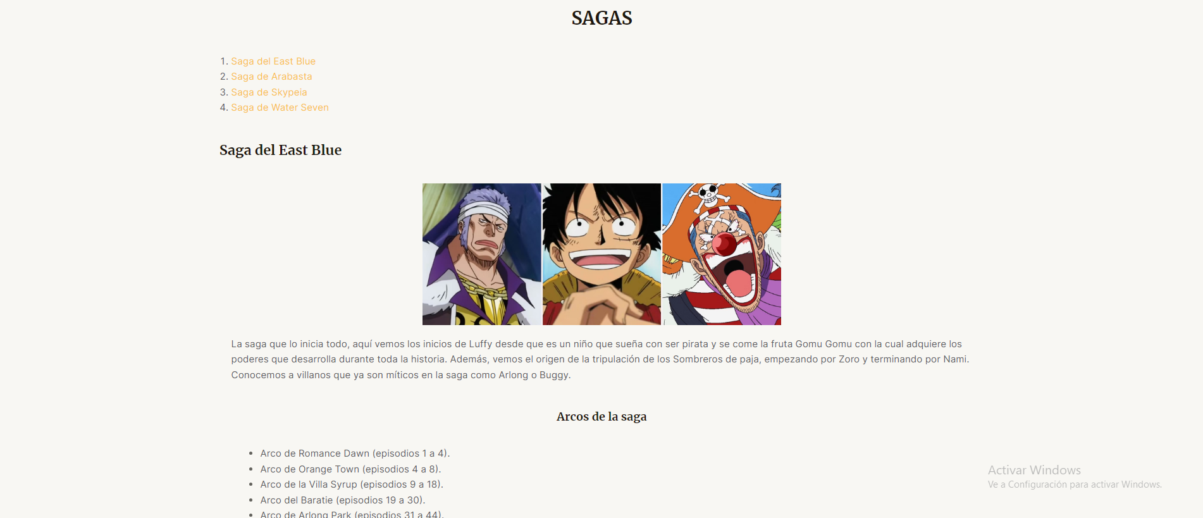

* Elementos multimedia alineados a texto y vídeos incrustados:

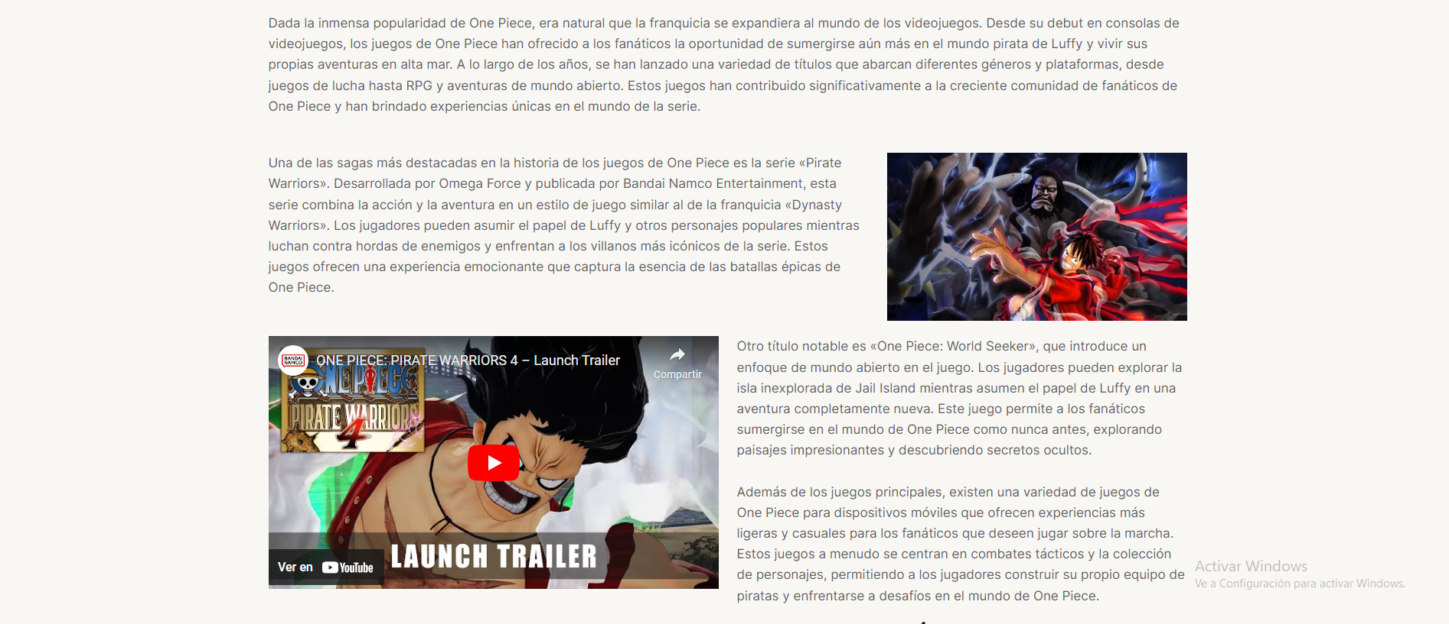

* Uso de tablas:

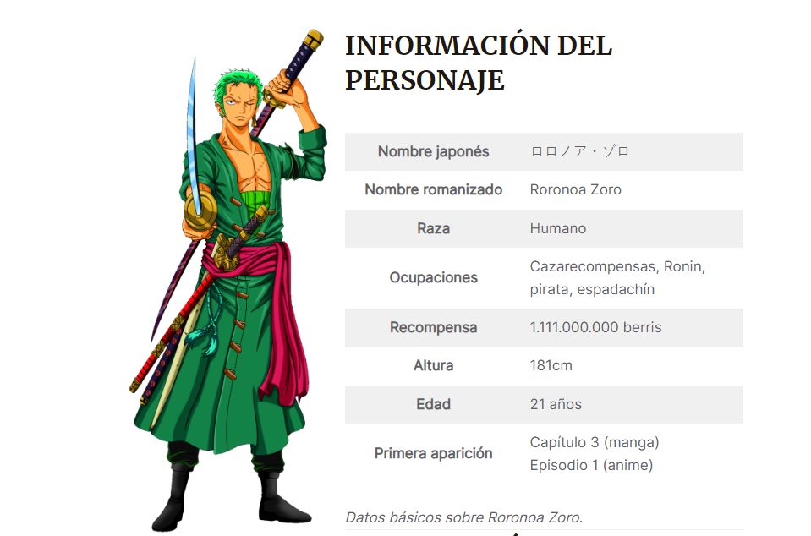

**BLOG Y ENTRADAS**

La web cuenta con una sección de blog con múltiples entradas:

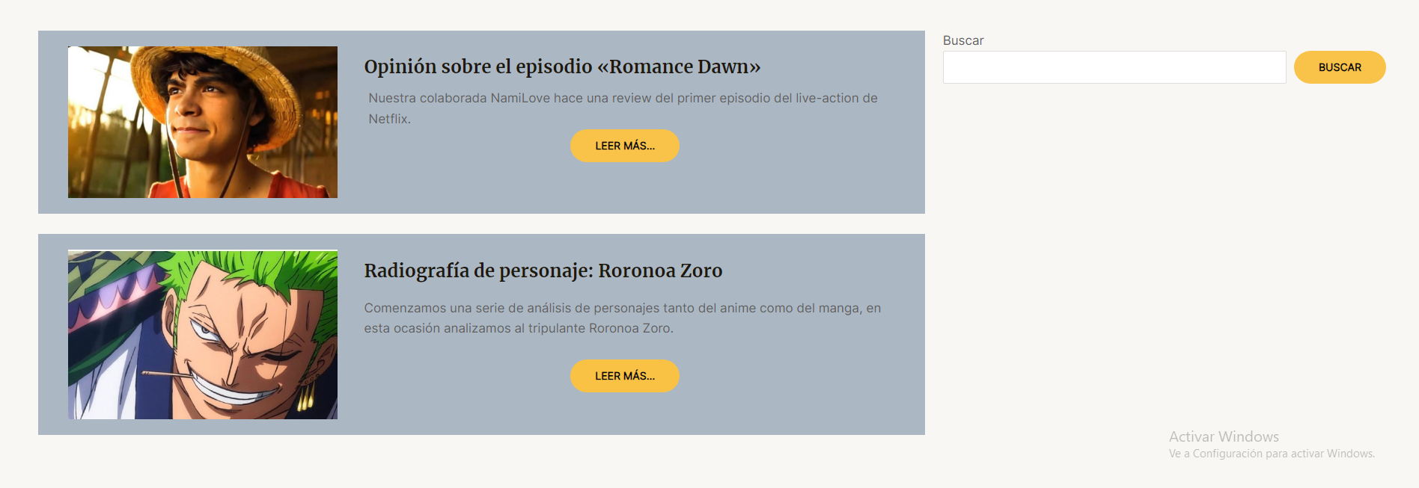

En estas entradas se puede encontrar información:

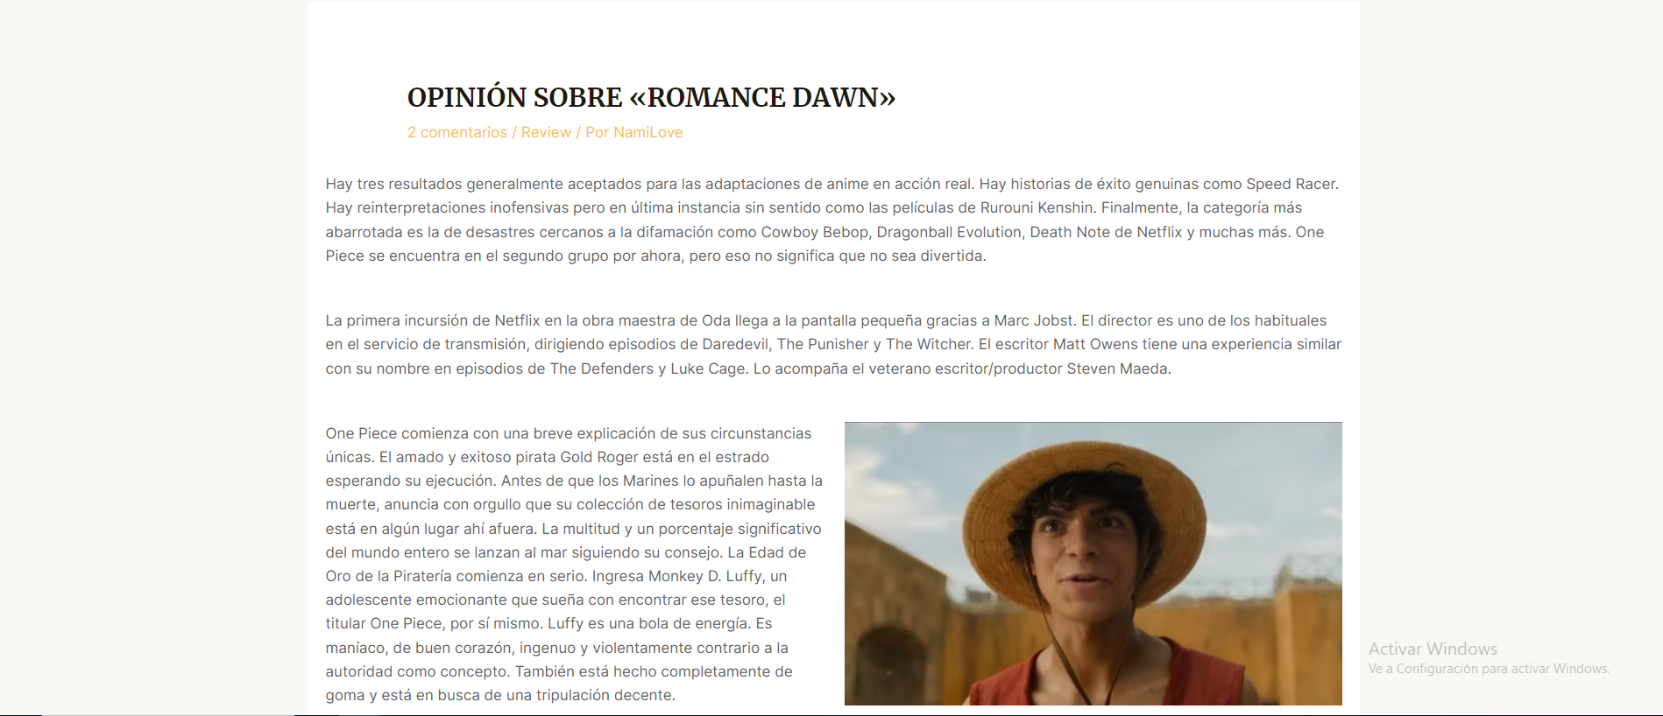

Además, son los lugares donde los usuarios de la web podrían dejar comentarios:

